НАЦІОНАЛЬНИЙ ТЕХНІЧНИЙ УНІВЕРСИТЕТ УКРАЇНИ

«КИЇВСЬКИЙ ПОЛІТЕХНІЧНИЙ ІНСТИТУТ»

Факультет прикладної математики

Кафедра прикладної математики

Звіт

на курсову роботу №4

на тему:

Написання сайту

|  |  |
| --- | --- |
| Виконала: | Керівник: |
| студентка групи КМ-31 | асистент |
| Сінчук О. О. | Терещенко І. О. |

Київ — 2016

ЗМІСТ

1 ПОСТАНОВКА ЗАДАЧІ 3

2 ОПИС РЕЗУЛЬТАТІВ 4

ВИСНОВКИ 7

# 1 ПОСТАНОВКА ЗАДАЧІ

В рамках даного етапу виконання курсової роботи потрібно за допомогою стандарту IDEF3 створити діаграми нотації станів об’єктів, які беруть участь в основних процесах системи, а також побудувати діаграми потоків основних процесів.

# 2 ОПИС РЕЗУЛЬТАТІВ

Основними об'єктами даної інформаційної системи є користувач та замовлення. Розглянемо діаграму OSTN користувачів системи (Рисунок 2.1). Перший стан будь-якого користувача - неавторизований користувач, який може виконувати доступні для нього дії в даній ІС, не авторизувавшись. Далі він може авторизуватись у системі (змінити свій статус) як замовник, або як програміст, а також бути видаленим.

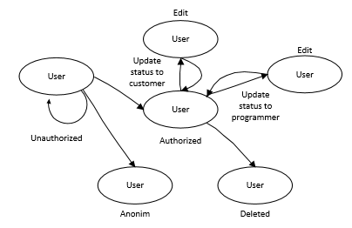

Рисунок 2. - Діаграма OSTN для користувача

Розглянемо діаграму OSTN замовлень системи (Рисунок 2.2). У даній ІС насамперед замовником має створитись нове замовлення, яке потім може бути відредаговано,а потім видалено, або не видалено, а опубліковано в базі даних, після чого воно стає доступним програмістові, який обирає його, щоб згодом виконати.

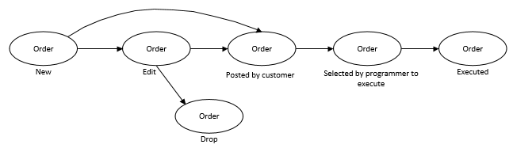

Рисунок 2. - Діаграма OSTN для замовлення

Основними процесами даної ІС є процеси створення замовлення замовником (Рисунок 2.3) та вибір замовлення для виконання програмістом (Рисунок 2.4). У першому випадку у замовника є вибір переглянути список вже створених замовлень, або створити нове, або відредагувати існуюче, або видалити замовлення. Після того, як він створить нове, виникне можливість розмістити його в базі даних, після чого він зможе видалити його, або також взагалі видалити, не розмістивши.

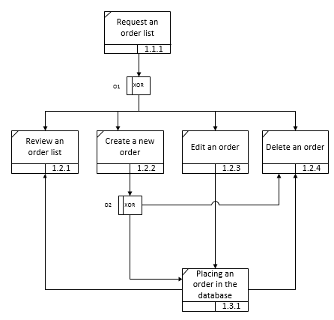

Рисунок 2. - Діаграма потоків основного процесу - створення замовлення

У другому випадку у програміста є можливість перегляду переліку доступних замовлень та вибір того, яке він буде виконувати. Далі він може або виконати обране замовлення, або відмовитись від його виконання. У випадку, якщо замовлення ним все ж таки виконано, програміст може розмістити його у базу даних.

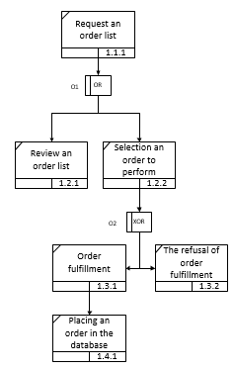

Рисунок 2. - Діаграма потоків основного процесу - вибір замовлення для виконання

# ВИСНОВКИ

На даному етапі було за допомогою стандарту IDEF3 було створено та показано діаграми нотації станів основних об’єктів, таких як користувач та замовлення, а також побудовано діаграми потоків основних процесів, які стосуються роботи з замовленням - створення і розміщення його замовником, та вибір і виконання програмістом.